Weihnacht Special
  - Dorfaction-Spiel

Spielablauf
Zeit | beschreib | Ort | Verantw.
0:00 | Einstiegstheater
0:02 | Spielerklärung
0:10 | Start Spiel
 | Spiel in Gruppen
2:00 | Letzte Ankunftszeit
 | Ankunftstheater
2:10 | Spielauswertung

Einstiegstheater
Die Geschichte handelt, kurz vor der Flucht Josefs und Marias mit Jesus nach Ägypten. Man geht davon aus, dass Jesus zu diesem Zeitpunkt ca. 2 Jahre alt war.
Die Sechs Gruppenleiter (Dorfbewohner) kommen von Seite Hauseingang zu Kinderschar
A: Hey, Habt ihr gehört? Jesus der Junior von Josef wird heute Zwei.
B: Etwa der Jesus, von welchem man sagt, er sei der Messias?! Der Messias welcher uns befreit von aller Unterdrückung?
C: Nicht so laut! bist du wahnsinnig!? Wenn das die Schergen von Herodes mithören, geht es uns an den Kragen
D: Herodes…. Man sagt, dass er nicht davor zurückschreckt Verwandte umzubringen, um seine Herrschaft zu festigen.
E: Aber zurück zum Thema, Jesus hat Geburtstag, da müssen wir im doch gratulieren und die junge Familie beschenken.
F: Also ich weiss nicht wie es euch geht, aber Fakt ist doch, dass meine Geschenke alle anderen in den Schatten stellen werden.
D: Jaja, das Werden wir noch sehen. Aber weiss jemand von euch wo Josef und Maria wohnen?
alle schütteln den Kopf
D: Haben wir wenigstens Geschenke?
alle schütteln den Kopf
D: Hat jemand von euch eine Idee was mir machen können?
Spielleiter meldet sich zu Wort und erklärt das Spiel

Spielerklärung
Überblick:
Wir wollen dem Jesus auf seinen zweiten Geburtstag neue Kleider schenken. Doch müssen wir die uns zuerst beschaffen bei den Händlern im Dorf. Doch niemand weiss so genau wo Josef und Maria mit Jesus momentan wirklich sind, so suchen wir Personen, die möglicherweise etwas über ihren Aufenthaltsort wissen oder mitbekommen haben. Doch dies alles ist nicht so einfach, denn die Schergen Herodes, treiben wieder ihr Unwesen. Schon lange nutzen sie ihre Autorität aus, um die Bürger zu unterdrücken.
Geschenke für Jesus:
Weil wir uns nicht einigen können, teilen wir uns in sechs Gruppen auf. Unser letztes Ersparnis teilen wir uns auf, jede Gruppe bekommt 18 Goldmünzen (Spielwährung). Mit diesen können wir bei den Händlern die Babysachen abkaufen. Wir wissen die Namen und die Hausnummer dieser Händler.
Aufenthaltsort Jesus finden:
Doch bringen uns die Geschenke nun nichts, wenn wir nicht wissen wo sich Jesus befinden. Wir müssen Passanten fragen ob sie etwas wissen. In einem Brief haben wir Tipps und auch Adressen an wen wir uns dabei melden können. Die suchen wir und werden von ihnen vielleicht etwas erfahren oder vielleicht kann man ihnen irgendwo behilflich sein und somit etwas Geld verdienen…?
Schergen Herodes:
Doch passt auf und geht den Schergen Herodes, die haben so ein lächerlicher Hut, aus dem Weg. Sie haben euch, wenn sie einer Person der Gruppe, dreimal auf den Rücken geklopft haben. Und dann finden die immer etwas, wodurch sie euch Büssen können oder gar in das Gefängnis stecken. Auch beobachtete man, dass sie sehr scharf auf Babysachen sind, weil man munkelt, dass der Herodes ein ca. 2Jähriges Baby sucht. Wieso? Weiss man nicht so genau, aber sicher hat der was Böses im Sinn. So versteckt die Babysachen so gut wie möglich, sonst nehmen sie die euch auch noch mit. …So neben bei, die Schergen bekommen sehr mickrigen Lohn, oftmals lässt sich daraus etwas machen. Manchmal kann man sie bestechen. Doch seid vorsichtig mit dem…
Ziel:
Wer zuerst Jesus findet bekommt Anerkennung und wer am meisten schenkt auch. Diese Gruppe wird die Lieblings Gruppe von Josef und Maria. Sicher werden diese der Gewinner Gruppe so dankbar sein, dass es etwas aus Dankbarkeit zurückgibt.
Regeln:
Nun gibt es aber ein paar Dinge, die beachtet werden müssen.
- Haltet euch im Spielfeld auf. Dies ist auf der Ortskarte eingezeichnet.
- Bleibt als Gruppe unterwegs, splittet euch nicht auf. Nehmt acht aufeinander.
- Über die Hauptstrasse wird nur bei dem Fussgänger gegangen.
- Respektiert Private Bereiche, bleibt auf dem Öffentlichen Grund.
- Seid spätestens um 2:00 Uhr am Ziel.

Ankunftstheater
Josef: Was verschafft uns die ehre eures Besuches?
Badge: Als wir hörten das Jesus heute zwei wird, hatten wir uns auf den Weg gemacht und wollten im unbedingt gratulieren und euch beschenken.
Josef: Vielen Dank, Maria komm schnell wir haben grossen Besuch
Maria kommt mit Kind aus dem Stall
Maria: Ja Josef, ah wie schön. Josef hast du sie noch nicht zum Essen eingeladen? Wo bleiben den deine Manieren.
Josef: Ääm…, genau es wäre uns eine Ehre, wenn ihr unsere Gäste wärt.
Maria: Ihr kommt genau rechtzeitig, meine Freundin, Rahel hat gerade gekocht
Überleitung zu Essen

Spielauswertung
Gruppe | Ankunft  (6/5/4/3/2/1) | Geschenke  (6-0) | Total  (max Punkte)
1
2
3
4
5
6

Material
BESCHREIB | Einheit | Anzahl | WOHER | STANDORT
Babyspielzeug | Stk. | 6 | Arielle
Nuggi | Stk. | 6 | Arielle
Mütze | Stk. | 6 | Arielle
Body | Stk. | 6 | Arielle
Socken | Stk. | 6 | Arielle
Strümpfe | Stk. | 6 | Arielle
Spielwährung | Kiste | 1 | Mat-Mag | Gruppen
«Polizei» Hüte | Stk. | 6 | Mat-Mag | Patrouille
Schätzaufgabe | Stk. | 3 | Prof | Bürgermeister
Besen | Stk. | 1 | Prof | Hirte
Abfallsäckchen | Pack | 1 | Mat-Mag | Hirte
Becher | Stk. | 6 | Mat-Mag | Gesetzlose

Anhang

Rollenverteilung
Händler
Sie sind aktiv in ihren Verkaufszeiten. Ihre Aufgabe ist es ihre Babywahre zu verkaufen. Ihre Ware kostet immer drei Lamello, und jeder Gruppe nur eine Ware. (Jeder ist in seiner Rolle als eine Person und verkleidet sich zeitgemäss – Währe Cool). Die Verkleidung kann simpel gehalten werden.
Beschreib | Wer | Verkaufszeiten | STANDORT
Spielzeug Händler
Nuggi Händler
Mützen Stricker
Body Händler
Socken Stricker
Strümpfe Händler
(Wenn das Spiel im Dorf gemacht wird, können die Händler Privatpersonen in ihren Häusern sein)
(Mit unterschiedlichen Verkaufszeiten, kann man die Bewegung der Gruppen steuern)
Zeugen
Sie sind aktiv von 0:15 bis 1:45. Ihre Aufgabe ist es, von dem zu erzählen was sie gesehen haben und geben den Hinweis weiter wo Jesus momentan ist. Beim Bürgermeister, Wirt und Gesetzloser können die Gruppen ein bis drei Lamello verdienen, indem sie eine Aufgabe lösen.
Sie sind entsprechend ihrer Rolle (sehr gut verkleidet). Sie haben einen Bereich im Dorf zugeteilt, wo sie sich frei bewegen, natürlich auf öffentlichen Wegen oder Plätzen.
Rolle | Story/Hinweis/Aufgabe | Wer | Feld
Bürger-  meister | Mann des Volkes, kennt seine Bürger und aus diesem Grund auch Josef und Maria am Rande. Hat keine Freude an Herodes und seine Machthungrigen Aktivitäten, erwähnt das aber nur am Rande,  damit er keine Probleme mit Herodes bekommt.  Hinweis:  Er liebt Zahlen und Schätzungen und prüft daran auch immer seine neuen Angestellten oder Mitarbeiter. Die Aufgabe ist etwas nach der Anzahl zu schätzen. Entsprechend ihrer Genauigkeit beim Schätzen bekommen sie eins bis drei Lamello. |  | D
Levit | Erlebte die Einlösung von Jesus im Tempel mit, erzählt von Hanna und Simon, welche ihr Leben lang darauf warteten, endlich den Messias zu sehen.  Darf genaue Wohnadresse nicht geben, da er unter priesterlichen  Schweigepflicht steht.  Hinweis: |  | C
Wirt | Bei der Grossen Volkswanderung die die Zählung der Einwohner auslöste auch von Josef und Maria nach einer Unterkunft gefragt. Er habe dann einen Stall gegeben, was er dabei Erlebte geht ihm immer noch Nacht…  Kennt Maria, tauscht sich viel mit ihr aus. Hat Angst das Herodes mithört, verschweigt darum genauen Wohnort und übermittelt nur  einen Hinweis: |  | E
Hirte | War einer der Hirten, die den neugeborenen Jesus suchten und fanden.  Begeistert von den Erlebnissen, gerne bereit davon zu erzählen. Freude am Messias. Kennt Josef, hat sich mit angefreundet. Muss sich von  Herodes Handlanger verbergen. Diese wollen ihn, da er von einem Messias, ja einem neuen König spricht, nicht im Dorf sehen. Beobachtet darum auch genau Umgebung und bewegt sich vorsichtig voran.  Doch wolle er uns einen Hinweisgeben wo Josef momentan ist, denn ihr seht vertrauenswürdig aus:  Hinweis:  Er arbeitet noch als Strassenfeger. Nähmen wir ihm kurz die Arbeit ab oder bringen ihm einen Sack voll Abfall gäbe er uns gerne dafür ein wenig Lamello. |  | A
Bettler | Da er in der Umgebung seinen Stammplatz hat, bekommt er alles mit, was in der Umgebung abgeht. Bettelt auch um diese Zeit. Allerdings hat er keine Erlaubnis für Nachtarbeit und muss sich deswegen von Herodes Schergen in Acht nehmen.  Da er viel auch Josef und Maria vorbeilaufen sah, kennt er die Richtung, in welcher sie wohnen.  Hinweis: |  | B
Gesetz-  loser | Ist schon bei Josef und Maria eingebrochen, hatte leider nichts  wertvolles gefunden.  Da es aber dunkel war kann er sich nicht mehr genau erinnern, wo sie wohnen.  Hinweis:  Belohnt Kinder, wenn sie für ihn Dinge mitschmuggeln, die er trotzdem  von Maria und Josef gestohlen hat. Er braucht die Dinge nicht und denkt das die Junge Familie sie besser brauchen kann. Pro Gegenstand ein Lamello (max. drei Gegenstände). |  | F

Schergen Herodes
Sie sind aktiv von 0:15 bis 1:45. Ihre Aufgabe ist es hinterhältig zu sein. Sie sind im ganzen Spielfeld frei unterwegs und Überfallen die Gruppen. Die Gruppe hat es, wenn einer Person dreimal auf den Rücken geklopft wurde. Dann wird die Gruppe gestellt. Denn es ist Nachtsperre und man muss einen guten Grund haben, um immer noch unterwegs zu sein. Kann die Gruppe das Plausibel erklären, kann man sie gehen lassen oder nicht. Wird sie verdächtig eingestuft folgt eine Durchsuchung, beschlagnahmt werden nur Babysachen. Auf Bestechung darf nach Belieben eingegangen werden oder eben nicht. Beschlagnahmt nur 1 Gegenstand. Falls die Gruppe den «illegalen» Gegenstand clever begründen kann, dann seid so blöd und glaubt ihnen.
Wer | Gruppe | Wirkungsbereich
 | 1 | A, B
 | 1 | A, B
 | 2 | E, F
 | 2 | E, F
 | 3 | C, D
 | 3 | C, D

Gruppenleiter/Begleiter
Sie begleiten die Gruppen auf ihren Weg. Sie haben ein Auge für die Schwachen der Gruppe und für die Sicherheit unterwegs. Motivieren die Gruppe und geben Tipps. Sie dürfen mitmachen und Teil der Gruppe sein, aber nur so stark beteiligt sein (an Entscheidungen) wie das Schwächste Glied. Schaut, dass die Gruppe spätestens um 2:00 am Treffpunkt ist
Wer | Gruppe
 | 1
 | 2
 | 3
 | 4
 | 5
 | 6

Ortskarte Übersicht
Beispiel:
https://s.geo.admin.ch/864e2bb78d

Spielübersicht
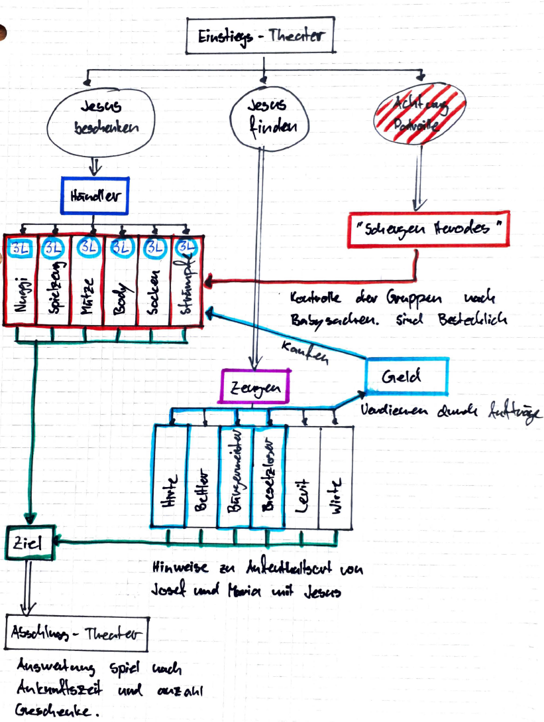

Spielfeld (beispiel)
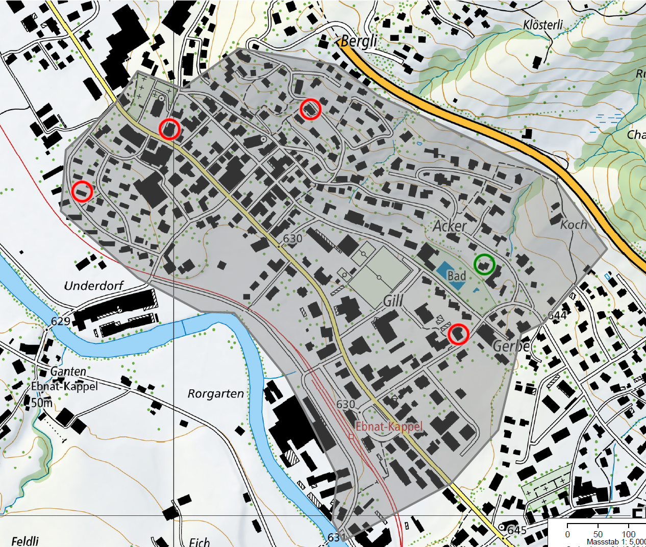
1 Dominik Rufer Warengeschäft
2
Spielzeug 16:15-17:00
3
Nuggi 17:00-17:45
2 Fam. Lehmann GmbH
Mützen 16:15-17:45
3 Fam. Lieberherr Strickerei
1
Body 16:15-17:00
Socken 17:00-17:45
4 Fam. Kalt GmbH
5
Strümpfe 16:45-17:45
4
5 Bürgermeister Büro
Für Auskünfte offen von 16:15 bis 17:45
? Bürger unterwegs die etwas zu erzählen haben
Levit (Bergli)
Wirtin (Gill)
Hirte (Unterdorf)
Bettler (Kappel Dorfkern)
Gesetzloser (Bahnhof)

